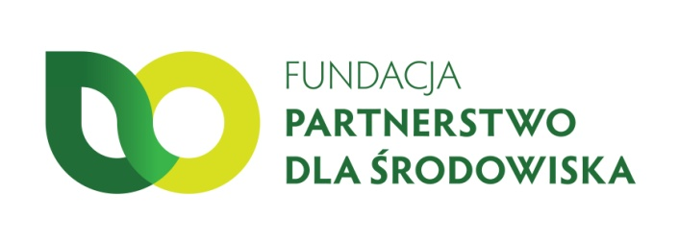
Informacja prasowa
23 listopada 2011

Ogłoszenie polskich kandydatów do Europejskich Nagród

Już 9 grudnia poznamy polskich kandydatów do Europejskich Nagród „Biznes dla Środowiska”, przyznawanych przez Komisję Europejską w celu wyróżnienia najbardziej ekoinnowacyjnych firm. Szansa jest historyczna, bowiem jeszcze żadnej polskiej firmie nie udało się zdobyć tej nagrody. Konferencja odbędzie się w siedzibie partnera merytorycznego - PKPP Lewiatan w Warszawie.

45 procent europejskich firm produkcyjnych, budowlanych, usługowych oraz z branż związanych z rolnictwem, wodą i żywnością wprowadziło co najmniej jedną eko-innowację
w ciągu ostatnich dwóch lat jak wynika z badań Eurobarometru 2011. Ta liczba będzie się tylko powiększać bo ekoinnowacje zmniejszają negatywny wpływ firm na środowisko, ale przede wszystkim pozwalają oszczędzać koszty, co jest istotne w czasach kryzysu – mówi Joanna Węgrzycka, V-ce Prezes Fundacji Partnerstwo dla Środowiska, pełniącej rolę krajowego koordynatora konkursu.

Szanse na zdobycie nagrody mają między innymi Polskie Zakłady Lotnicze Mielec oraz Tauron SA, które zmierzą się kategorii Zarządzanie oraz firmy Wapeco, EKO AB i Fluid konkurujące w kategoriach Proces i Produkt. Spośród zgłoszonych do Konkursu firm zostaną wybrani laureaci Krajowych Nagród, którzy będą reprezentowali nasz kraj na forum europejskim.

W Konkursie mogą startować zarówno małe i średnie przedsiębiorstwa, jak i duże firmy. Zgłosiły one wnioski w trzech kategoriach: zarządzanie, produkt oraz proces. Kandydatów do Europejskich Nagród, a jednocześnie laureatów polskiej edycji wybierze Kapituła, w której skład wchodzą prezydent PKPP Lewiatan Henryka Bochniarz, Europoseł Bogusław Sonik, Jan Skowronek – Dyrektor Instytutu Ekologii Terenów Uprzemysłowionych, Renat Słupek – główny Specjalista w Departamencie Edukacji Ekologicznej w Ministerstwo Środowiska, Sekretarz Rady Programowej Lidera Polskiej Ekologii.

*

Fundacja Partnerstwo dla Środowiska od 1997 r. pomaga mieszkańcom ponad 20 regionów Polski zmieniać swoje otoczenie – rozwijać współpracę lokalną, przedsiębiorczość i szacunek dla środowiska naturalnego. Fundacja jest członkiem stowarzyszenia Environmental Partnership for Sustainable Development działającego w Europie Środkowo-Wschodniej. Wspólnie z ponad 600 partnerami z Polski (organizacje pozarządowe, szkoły, instytucje samorządowe, przedsiębiorstwa), realizuje sześć długoletnich programów, które wprowadzają zasady zrównoważonego rozwoju w codzienne życie Polaków: Grupy Partnerskie, Zielone Szlaki – Greenways, Szkoły dla Ekorozwoju, Czysty Biznes, Ekomuzea, Marka Lokalna. Programy Fundacji są nieustannie rozwijane zgodnie z lokalnymi potrzebami. Działania te obejmują m.in. pomoc finansową, doradczą, szkoleniową, tworzenie sieci współpracy, certyfikację środowiskową, proponowanie innowacyjnych rozwiązań i upowszechnianie sprawdzonych wzorów działań przyjaznych dla środowiska.

Fundacja Partnerstwo dla Środowiska, w ramach realizowanych programów, przyznaje certyfikaty: Zielona Flaga, Przyjazny Rowerom, Czysta Turystyka, Lokalne Centrum Aktywności Ekologicznej oraz Zielone Biuro.

Dodatkowych informacji udziela:

Katarzyna Triantafelo
Fundacja Partnerstwo dla Środowiska
katarzyna.triantafelo@fpds.pl
T. (12) 430 24 65, 430 24 43
www.fpds.pl

